

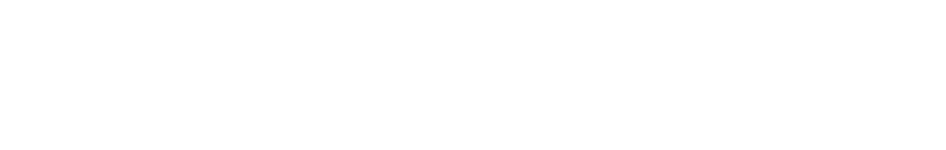

**ESTADO DE SANTA CATARINA**

**MUNICÍPIO DE ILHOTA**

PROCESSO SELETIVO Nº 019/2022

**INSCRITOS**

O Município de Ilhota, Estado de Santa Catarina, representado pelo Senhor ERICO DE OLIVEIRA, Prefeito Municipal, no uso de suas atribuições legais, faz publicar a relação dos inscritos, conforme segue:

|  |  |  |  |
| --- | --- | --- | --- |
| **NÚMERO DE INSCRIÇÃO** | **NOME CANDIDATO** | **CARGO PRETENDIDO** | **RESULTADO** |
| 1 | Wander da Silva Moreira | Médico ESF | Deferido |
| 2 | Rafaela de Souza Oliveira Costa | Médico ESF | Deferido |
| 3 | Hermes Ferreira Guedes | Médico ESF | Deferido |
| 4 | Hermes Ferreira Guedes | Médico Clinico Geral | Deferido |
| 5 | Francisco José De Barba | Médico Clinico Geral | Deferido |
| 6 | Ricardo Nunes Bueno | Médico ESF | Deferido |
| 7 | Fernanda Pereira | Médico Clinico Geral | Indeferido |

**Inscrição número 7** – Fernanda Pereira Indeferido por falta de documentação conforme solicitado em edital.

Ilhota - SC, 11 de julho de 2022.

ERICO DE OLIVEIRA

Prefeito Municipal

Rua Dr Leoberto Leal, 160 Centro CEP: 88.320-000

CNPJ: 83.102.301/0001-53 Telefone: (47) 3343-8800